Manual Técnico

Nombre: Carlos Sancir

Fecha: 13 de septiembre de 2023

Programa de administrador de cursos

# PRESENTACIÓN

El siguiente manual se ha desarrollado con la finalidad de dar a conocer la información necesaria para realizar una mejor gestión del software , el cual consta de diferentes actividades para el mejoramiento de los procesos de administración de cursos.

# RESUMEN

El manual detalla los aspectos técnicos e informáticos del software con la finalidad de explicar la estructura del aplicativo al personal que quiera administrarlo, editarlo o configurarlo. La siguiente guía se encuentra dividida en las herramientas que se usaron para la creación del software con una breve explicación paso a paso, El aplicativo web maneja diferentes funcionalidades el cual requieren de hardware y software el cual se explicará que funcionamiento realiza cada uno de ellos, dando sugerencias para el debido uso del sistema de información.

# OBJETIVO

Dar a conocer el uso adecuado del software en aspectos técnicos de manera descriptiva e ilustrada sobre los componentes y funcionalidades que conforman el buen funcionamiento del sistema de información.

MANUAL

La finalidad de éste manual técnico es instruir a la persona que quiera administrar, editar o configurar el software usando las debidas herramientas.

# **Introducción**

**Este manual tiene como objetivo proporcionar información detallada sobre el software denominado administración de cursos " en términos técnicos. Está diseñado para guiar a las personas encargadas de administrar, editar o configurar la aplicación, asegurando que lo hagan de manera adecuada y eficiente. El documento se estructura en las siguientes secciones:**

**Aspectos Conceptuales: En esta sección, se presentarán conceptos, definiciones y explicaciones relacionadas con los componentes del software desde una perspectiva teórica. Esto facilitará la comprensión del funcionamiento del sistema y sus herramientas.**

**Diagramas y Modelos: Esta parte del manual incluirá diagramas e ilustraciones que representan el funcionamiento del software de manera visual.**

**Aspectos Técnicos del Desarrollo del Sistema: Aquí se abordarán los aspectos técnicos del aplicativo, proporcionando instrucciones detalladas para el lector sobre los componentes del software desde una perspectiva técnica. Se incluirá información sobre el almacenamiento de datos, la estructura de desarrollo y recomendaciones para el uso adecuado del aplicativo.**

**Requisitos de Software: Esta sección detallará los requisitos esenciales necesarios para el funcionamiento correcto del software.**

# ASPECTOS TÉCNICOS

El aplicativo tiene la finalidad de mejorar los procesos de gestión de cursos y la optimización de tiempo y recursos por medio de aplicativos. Se recomienda que el siguiente manual sea manipulado únicamente por la persona que quiera administrar, editar o configurar el software para velar por la seguridad de los datos.

**1.1.2. GitHub**

**GitHub representa una plataforma colaborativa de desarrollo de software que se utiliza para albergar proyectos mediante el sistema de control de versiones Git. Esta plataforma sirve como repositorio para tu código y ofrece herramientas valiosas para trabajar en equipo dentro de un proyecto. Además de eso, GitHub permite contribuir a la mejora del software de otros. Para lograr este objetivo, GitHub proporciona funcionalidades como la creación de "forks" y la solicitud de "pulls". Hacer un "fork" significa esencialmente clonar un repositorio de otra persona (lo que genera una copia en tu propia cuenta) para corregir errores o realizar modificaciones. Una vez que hayas realizado tus cambios, puedes enviar una "pull request" al propietario original del proyecto.**

# DIAGRAMAS DE MODELAMIENTO

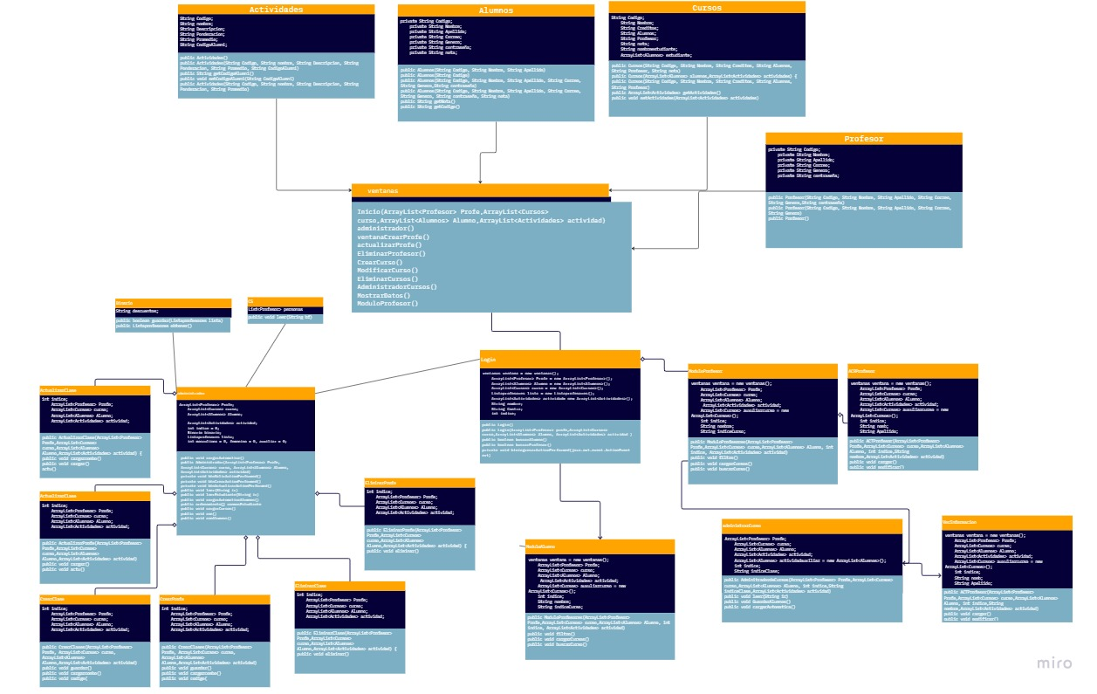

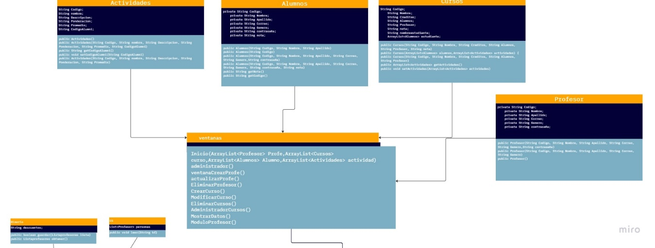

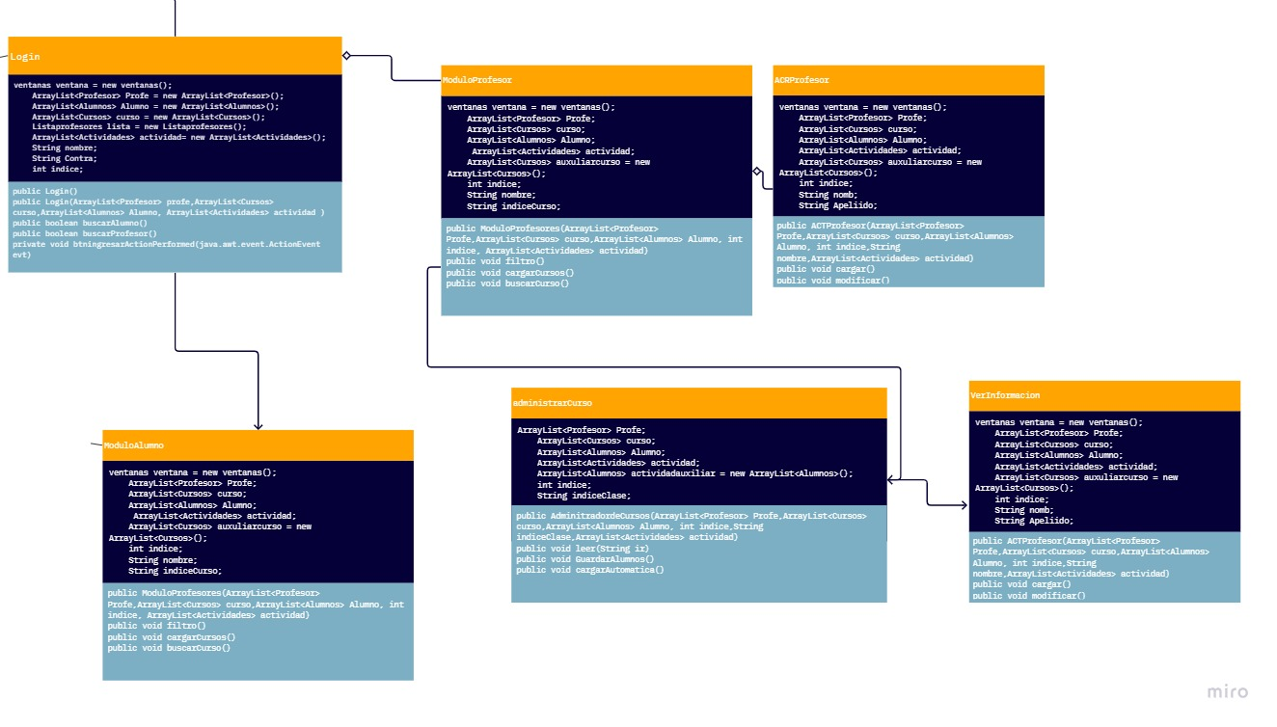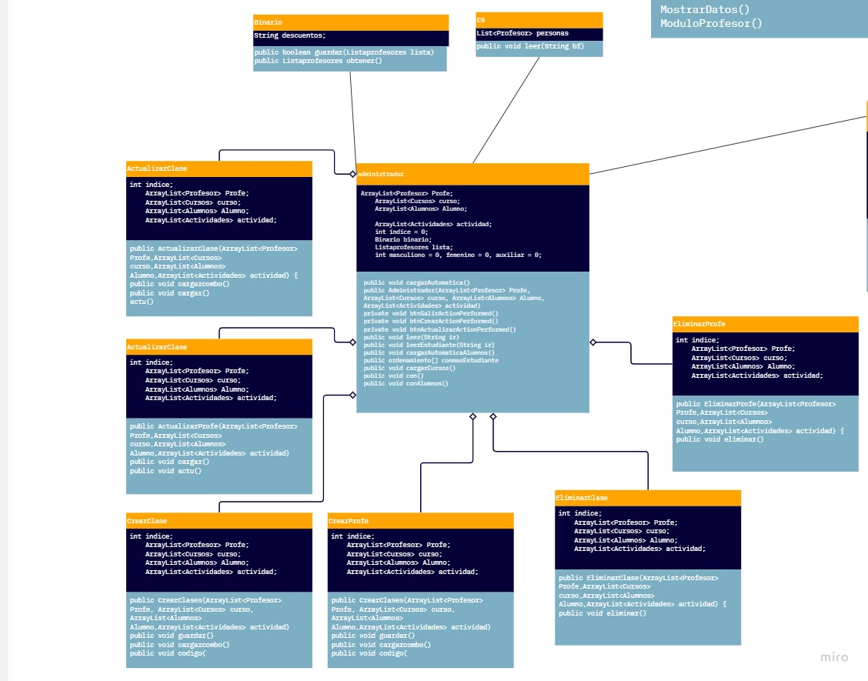

Manual técnico del sistema

binario: Almacena los datos de los usuarios que se registran para que no se pierdan los datos

ACTIVIDADES: Almacena la composición y funcionalidades de cada una de las actividades que se encuentran en el software.

NIVELES: Almacena cada uno de los niveles que posee cada actividad del aplicativo.

# ASPECTO TÉCNICO DEL DESARROLLO DEL SISTEMA

En la siguiente sección se procede a realizar una descripción detallada sobre los aspectos técnicos del aplicativo, relacionado con la instalación de las herramientas necesarias para realizar modificaciones requeridas de manera ordenada.

## MODIFICACIÓN LOCAL

**Si el desarrollador desea realizar modificaciones en el software de forma local, será necesario realizar la instalación de componentes adicionales. En primer lugar, deberá instalar Java, preferiblemente la versión Java 8 o superior, la cual se encuentra disponible de forma gratuita en el sitio web oficial de Java. Posteriormente, será necesario descargar e instalar una herramienta de gestión de dependencias, como Apache Maven, que permitirá instalar y administrar los requisitos del software de manera eficiente. Con estas herramientas en su lugar, el desarrollador estará listo para realizar modificaciones locales en el software."**

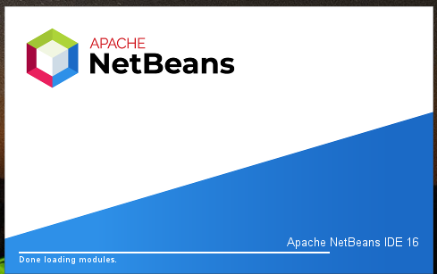

# REQUERIMIENTOS DEL SOFTWARE

En esta sección se detallará los requisitos mínimos del sistema para poder ejecutar los aplicativos usados para modificar el software

4.1. REQUISITOS MÍNIMOS

• Sistema Operativo: Windows 7

• Procesador: Intel Core Celeron

• Memoria RAM: 8GB •

Disco Duro: 256GB

• Resolución de pantalla: 1280 x 720 pixeles

• Periféricos: Teclado, ratón